Простой Смоленск – 10
Редакторы: Александр Сидоренков
Международный синхронный турнир «Простой Смоленск – 10».
21 – 28 декабря 2023 года.
Редактор пакета: Александр Сидоренков (Смоленск).
Пакет вопросов тестировали: Андрей Кравченко (Москва), Андрей Шутов (Червень), Андрей Хромов (Дубна), Анна Буйная (Омск), Анна Гнилицкая (Ростов-на-Дону), Анна Цилевич (Санкт-Петербург), Арина Шеповалова (Санкт-Петербург), Артур Бостонбаев (Бишкек), Артур Горбачев (Москва), Борис Моносов (Санкт-Петербург), Вадим Данько (Харьков), Денис Карабанов (Калуга), Дмитрий Силин (Санкт-Петербург), Евгений Кононенко (Москва), Екатерина Виноградова (Череповец), Екатерина ЛагУта (Черноголовка), Елена Лазарева (Нюрнберг), Иван Киселев (Москва), Максим Болонкин (Ташкент), Мария Колядина (Саратов), Николай Касьян (Ростов-на-Дону), Павел Кадол (Гомель), Петр Буйный (Омск), Роман Брюханов (Ангарск), Роман Евдокимов (Пермь), Сергей Чистяков (Москва), Тимур Сайфуллин (Уфа), Тимур Юшко (Лондон), Ульяна Фабричнина (Санкт-Петербург), Юлия Воротникова (Париж), Яна Азриэль (Хайфа).

Тур 1

Вопрос 1
Впервые решившись на дело в одном из городков штата Миссури, братья Янгеры узнали, что ЭТО должно произойти в 16:00. Назовите ЭТО двумя словами, начинающимися на одну и ту же букву.
Ответ: прибытие поезда.
Зачёт: точный ответ.
Комментарий: грабители братья Янгеры решили захватить поезд прямо на станции. В США банды раньше часто грабили поезда. «Прибытие поезда» – это один из первых кинофильмов.
Источники: 1. Стрелки Дикого Запада — шерифы, бандиты, ковбои, «ганфайтеры» Юрий Викторович Стукалин
2. https://ru.wikipedia.org/wiki/Прибытие_поезда_на_вокзал_Ла-Сьота
Автор: Александр Сидоренков

Вопрос 2
Если из НЕГО делают пейзажи, то чаще всего осенние. В церкви Павловска была утварь из НЕГО, которая ныне утрачена. Что такое ОН?
Ответ: янтарь.
Зачёт: точный ответ.
Комментарий: жёлтый янтарь идеально подходит для осенней палитры. Эта утварь утрачена, как и знаменитая Янтарная комната. Павловск находится недалеко от Балтики.
Источники: 1. https://amberholl.ru/catalog/kartiny_ukrashennye_yantarem/natural_amber_picture_32x23_030808/
2. https://www.youtube.com/watch?v=SgusE1M6P2I Что посмотреть в Павловске.4'
Автор: Александр Сидоренков

Вопрос 3
Переходя дорогу, эмигрант Сергей Фо́тинский поднимал руку, поток машин останавливался, и Сергей спокойно шёл. За это Фотинского сравнили с НИМ. Кто ОН?
Ответ: Моисей.
Зачёт: точный ответ.
Комментарий: поток машин при этом сравнили с волнами Красного моря, которые расступились перед Моисеем. Моисей тоже, можно сказать, был эмигрантом, правда, из Египта.
Источники: 1. Люди, годы, жизнь - Илья Григорьевич Эренбург.
2. https://ru.wikipedia.org/wiki/Моисей
Автор: Александр Сидоренков

Вопрос 4
По словам Александра Энгельгардта, в деревне родители мало беспокоились о заболевшей дочери, ведь ПЕРВЫЕ были дешевле ВТОРОЙ. В названии какого произведения есть ПЕРВЫЕ и ВТОРЫЕ?
Ответ: «Четыре свадьбы и одни похороны».
Зачёт: «4 свадьбы и одни похороны».
Комментарий: подросшую девушку всё равно нужно было выдавать замуж, и семья лишалась работницы. Свадьба была дороже похорон. «Четыре свадьбы и одни похороны» – фильм Майка Ньюэлла.
Источники: 1. Письма из деревни - Александр Николаевич Энгельгардт.
2. https://ru.wikipedia.org/wiki/Четыре_свадьбы_и_одни_похороны
Автор: Александр Сидоренков

Вопрос 5
Когда немцы заняли Гатчину, ЕГО передвинули и сделали дорожным указателем. Назовите ЕГО достаточно точно.
Ответ: памятник [Владимиру] Ленину.
Зачёт: [Владимир] Ленин.
Комментарий: памятник Ленину с характерной вытянутой рукой очень хорошо подошёл для дорожного указателя.
Источники: https://www.youtube.com/watch?v=g9aClmpjpMo12‐14'
Автор: Александр Сидоренков

Вопрос 6
В романе Мураками женщина утром становится у большого окна, словно имеет ИХ. Зарядку эта женщина не делает. Назовите ИХ двумя словами.
Ответ: солнечные панели.
Зачёт: солнечные батареи.
Комментарий: женщина как бы заряжается с утра солнцем, словно её кожа покрыта солнечными панелями. Солнечные батареи используются для зарядки электричеством.
Источники: Дэнс, дэнс, дэнс - Харуки Мураками
Автор: Александр Сидоренков

Вопрос 7
В Великобритании вплоть до ХХ века перед похоронами звали человека, который должен был вместе со специально выпеченным хлебом съедать ИХ. Назовите ЕГО односложным словом.
Ответ: грех.
Зачёт: точный ответ.
Комментарий: за определённую плату так называемый пожиратель грехов ел хлеб с тела покойного и принимал все его грехи на себя.
Источники: https://ru.m.wikipedia.org/wiki/Поедатель_грехов
Автор: Любовь Кочанова

Вопрос 8
Раздаточный материал (изображение):
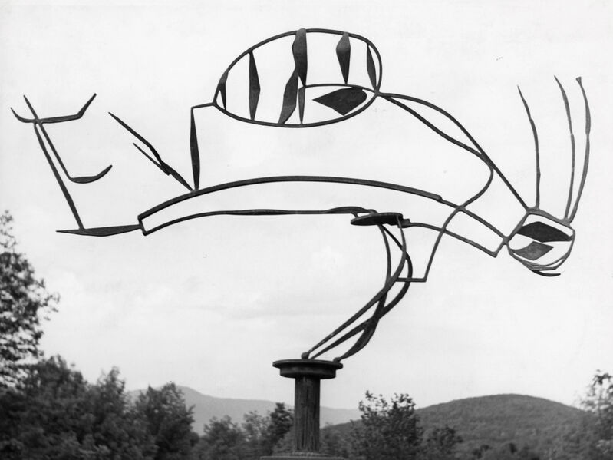
Перед вами работа Дэвида Смита, который какое-то время работал ИМ. ИХ профессиональное заболевание связано с глазами. Назовите ИХ.
Ответ: сварщики.
Зачёт: электросварщики.
Комментарий: как можно заметить, – эта скульптура сварена из металла. Электроофтальмия – это болезнь глаз электросварщиков.
Источники: 1. Непонятное искусство. От Моне до Бэнкси–Уилл Гомперц.
2. https://ru.wikipedia.org/wiki/Сварщик
Автор: Александр Сидоренков

Вопрос 9
В зале для заседаний Таврического дворца специально ограничили пользование ИМИ, чтобы депутаты в пылу спора не повторяли поступок известного человека. Назовите ЕЁ.
Ответ: чернильница.
Зачёт: точный ответ.
Комментарий: в зале для депутатов Таврического дворца ограничили пользование чернильницами, чтобы депутаты не бросались ими, словно Мартин Лютер.
Источники: 1. https://www.youtube.com/watch?v=YW2W03fREd0&t=909sТаврический дворец. Дамиров 43'
2. https://sergeytsvetkov.livejournal.com/200171.html
Автор: Александр Сидоренков

Вопрос 10
Жители Монпелье, где отличные условия для виноградарства, говорят, что здесь… Закончите предыдущее предложение выражением, которое когда-то относилось к другой стране.
Ответ: [никогда] не заходит солнце.
Зачёт: [никогда] не садится солнце.
Комментарий: для винограда очень важно много солнца. Небо над Монпелье почти всегда безоблачно. Здесь используют выражение, которым когда-то называли Британскую империю.
Источники: 1. https://rutracker.org/forum/viewtopic.php?t=4915944 набор журналов «Атлас». Атлас №163.
2. https://ru.wikipedia.org/wiki/Империя,_над_которой_никогда_не_заходит_солнце
Автор: Александр Сидоренков

Вопрос 11
Ближе к концу произведения ОНА замечает, что уже не может нормально поговорить с простой городской девушкой. Кто ОНА?
Ответ: Элиза [Дулиттл].
Зачёт: Дулиттл.
Комментарий: после изучения языка высшего общества Элиза жалуется, что не может говорить с людьми из простонародья.
Источники: Пигмалион (пер. Н. Рахмановой) - Бернард Шоу
Автор: Александр Сидоренков

Вопрос 12
Вопрос-дуплет. Два вопроса по 30 секунд обсуждения на каждый.
1. По легенде, голубое озеро под названием ОН появилось после подвига смелого героя. Назовите ЕГО двумя словами, начинающимися на соседние согласные.
2. Автор вопроса сравнил черепичные крыши китайских храмов с НЕЙ. Назовите ЕЁ двумя словами.
Ответ: 1. Глаз дракона, 2. чешуя дракона.
Зачёт: 1. драконий глаз, 2. Кожа дракона, драконья чешуя/кожа.
Комментарий: когда отважный герой поразил дракона, тот выцарапал себе глаз, из которого и возникло озеро. Сравнение голубого озера с глазом довольно символично. В Китае любят драконов, вот автор вопроса и сравнил черепицы крыш с чешуйками шкуры дракона.
Источники: 1. https://croatia.hr/ru-ru/culture-and-arts/legends/take-a-dip-in-the-dragons-eye
2. ЛОАВ.
Автор: Александр Сидоренков

Вопрос 13
Раньше крестьяне верили, что реалистичной статуе Христа в Бургосе даже нужно ДЕЛАТЬ ЭТО. Считается, что ДЕЛАЯ ЭТО, можно отдалить строительство… Чего?
Ответ: Нагльфара.
Зачёт: корабля из ногтей [мертвецов/трупов/умерших].
Комментарий: крестьяне думали, что у этой статуи растут ногти и их нужно подстригать. Согласно мифу, Нагльфар строится из ногтей мертвецов, и когда он достроится, наступит конец света.
Источники: 1. Генри ВолламМортон. Прогулки по Испании: От Пиренеев до Гибралтара.
2. http://ru.wikipedia.org/wiki/Нагльфар
Автор: Александр Сидоренков

Тур 2

Вопрос 14
Пётр Вайль продолжает достойную фразу русского писателя словами «от разума». Назовите эту фразу из трёх слов.
Ответ: красота спасёт мир.
Зачёт: точный ответ.
Комментарий: красота и разум – вещи часто противоположные, на чём и основано мнение Вайля. Фраза «красота спасёт мир» приписывается Фёдору Достоевскому.
Источники: 1. Карта родины - Пётр Львович Вайль.
2. https://ru.wikipedia.org/wiki/Красота_спасёт_мир
Автор: Александр Сидоренков

Вопрос 15
Раздаточный материал (изображение):

Такой тип чёлки называется ОН. ОН хорошо распознаётся и на негативе. Что такое ОН?
Ответ: штих-код.
Зачёт: точный ответ.
Комментарий: эта причёска внешне напоминает штрих-код. Так как штрих-код чёрно-белый, то хорошо распознаётся на негативе фотографии.
Источники: 1. https://graziamagazine.ru/beauty/kak-vyglyadit-chelka-shtrihkod-i-pochemu-nikto-ne-hochet-chtoby-etot-trend-vozvrashchalsya/
2. https://ru.wikipedia.org/wiki/Штриховой_код
Автор: Александр Сидоренков

Вопрос 16
В 1914 году во Франции Илью Эренбурга часто приводили в участок из-за АЛЬФЫ. По одной версии, таганрогский анекдот стал основой произведения, в названии которого есть АЛЬФА. Назовите АЛЬФУ одним словом.
Ответ: фамилия.
Зачёт: точный ответ.
Комментарий: в 1914 году началась война с Германией. Фамилия Эренбурга выглядела как немецкая, поэтому Эренбурга приводили в полицию, думая, что он немец. Известный уроженец Таганрога – Чехов, написавший рассказ «Лошадиная фамилия».
Источники: 1. Люди, годы, жизнь - Илья Григорьевич Эренбург.
2. https://ru.wikipedia.org/wiki/Лошадиная_фамилия
Автор: Александр Сидоренков

Вопрос 17
В Праге ИХ называли лампа́ржами. Раньше богачам, которые выходили со свитой, особого дела до НИХ не было. Назовите ИХ.
Ответ: фонарщики.
Зачёт: точный ответ.
Комментарий: богачи по ночам брали свиту с факелами, поэтому тусклое уличное освещение им было не особо нужно, то есть фактически до фонаря. В слове «лампарж» можно увидеть слово «лампа».
Источники: Четыре сезона - Андрей Шарый
Автор: Александр Сидоренков

Вопрос 18
Блиц. Три вопроса по 20 секунд обсуждения на каждый.
1. По одной версии, писавший «Алёнушку» Виктор Васнецов ориентировался на НЕЁ. Назовите ЕЁ.
2. Герои Уильяма Голдинга ждут спасения после крушения. По словам Голдинга, из-за яркого солнца, моря, сладкого воздуха герои забывали о НЕЙ. Назовите ЕЁ.
3. По словам Рэя Брэдбери, ОНА – это крёстная мать глупости. Назовите ЕЁ.
Ответ: 1. Вера [Мамонтова], 2. надежда, 3. любовь.
Зачёт: 1, 2, 3. точные ответы.
Комментарий: Васнецов тоже бывал в Абрамцево. Веру Мамонтову Серов изобразил на картине «Девочка с персиками», а Васнецов использовал её черты, работая над «Алёнушкой». По словам Голдинга, когда всё было хорошо, герои забывали о надежде на спасение с острова. Любящий человек может не заметить очевидных вещей. Блиц посвящён Вере, Надежде и Любви.
Источники: 1. https://ru.wikipedia.org/wiki/Мамонтова,_Вера_Саввична
2. Повелитель мух - Уильям Голдинг.
3. http://flibusta.is/b/474784/read - И грянул гром: 100 рассказов - РэйБрэдбери. Большой пожар.
Автор: Александр Сидоренков

Вопрос 19
В 1915 году ОН снялся в фильме «Иван Васильевич Грозный», где, конечно, своего главного таланта проявить не мог. Считается, что однажды ОН даже разбил бокал. Кто ОН?
Ответ: [Фёдор] Шаляпин.
Зачёт: точный ответ.
Комментарий: фильм 1915 года, конечно, был немой, поэтому известный певец Фёдор Шаляпин не смог там проявить своего дарования. Считается, что Шаляпин однажды разбил бокал своим голосом.
Источники: 1. https://www.mk.ru/culture/2023/07/02/shalyapina-v-abramceve-pokazali-don-kikhotom-i-groznym.html
2. https://ru.m.wikipedia.org/wiki/Тропа_Голицына
3. Экскурсия по тропе Голицына в Крыму.
Автор: Александр Сидоренков

Вопрос 20
Раздаточный материал (изображение):
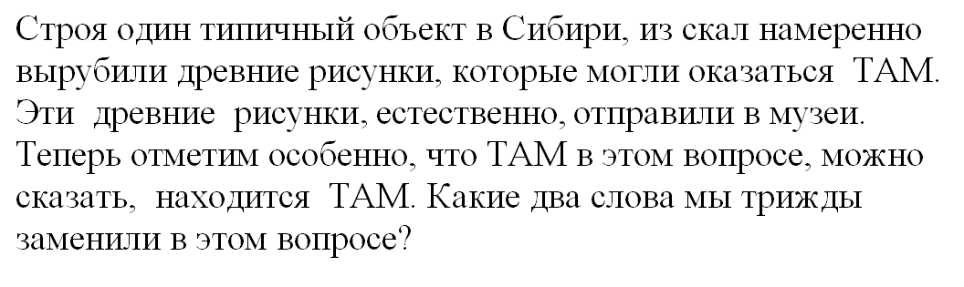
Строя один типичный объект в Сибири, из скал намеренно вырубили древние рисунки, которые могли оказаться ТАМ. Эти древние рисунки, естественно, отправили в музеи. Теперь отметим особенно, что ТАМ в этом вопросе, можно сказать, находится ТАМ. Какие два слова мы трижды заменили в этом вопросе?
Ответ: под водой.
Зачёт: точный ответ.
Комментарий: вода должна была затопить древние рисунки после строительства Братской ГЭС, поэтому их вырубили вместе с частью скал и отправили в музеи. Это сделали перед строительством Братской ГЭС. На раздатке слово «ТАМ» находится под буквосочетанием «нно», которое можно прочесть как формулу воды Н20 [аш два о].
Источники: https://rutracker.org/forum/viewtopic.php?t=4915944 набор журналов «Атлас». Атлас №136.
Автор: Александр Сидоренков

Вопрос 21
Когда в 1562 году Монпелье оказался в трудном положении, решётки собора Святого Петра пустили на НИХ. Что такое ОНО?
Ответ: ядро.
Зачёт: точный ответ.
Комментарий: решётки собора перелили на ядра для защиты Монпелье от осаждавших город католиков. Это напоминает ситуацию, когда при Петре Первом церковные колокола перелили на пушки.
Источники: 1. https://rutracker.org/forum/viewtopic.php?t=4915944 набор журналов «Атлас». Атлас №163. Монпелье
2. https://ru-hist-anecdot.livejournal.com/6952.html
Автор: Александр Сидоренков

Вопрос 22
Когда-то в Европе ИХ использовали, чтобы осушать доки перед ремонтом кораблей. В произведении Есенина ОНА никак не может улететь. Назовите ЕЁ двумя словами.
Ответ: ветряная мельница.
Зачёт: точный ответ.
Комментарий: сухой док осушался насосом, который приводила в действие ветряная мельница. У мельницы есть крылья, но улететь она не может.
Источники: 1. https://www.youtube.com/watch?v=O_8MhLDNygw Что посмотреть в Кронштадте.22'
2. http://flibusta.is/b/169227/read - Полное собрание стихотворений - Сергей Александрович Есенин
Автор: Александр Сидоренков

Вопрос 23
Андрей Шарый пишет, что в своё время альбомы группы Electric Light Orchestra [электрик лайт оркестра] расходились «золотыми» и «платиновыми» тиражами по обе стороны ЕГО. Назовите ЕГО двумя словами.
Ответ: железный занавес.
Зачёт: точный ответ.
Комментарий: «железный занавес» не стал препятствием для музыки. Железо, золото и серебро – это металлы.
Источники: Четыре сезона - Андрей Шарый.
Автор: Александр Сидоренков

Вопрос 24
Норвежец Тур Хейердал сравнил статуи острова Пасхи с НИМИ. Назовите ИХ словом с удвоенной согласной.
Ответ: [вылезшие окаменевшие] тролли.
Зачёт: горные тролли.
Комментарий: тролли – популярные в Норвегии персонажи. Статуи острова Пасхи Хейердал сравнил с вылезшими на свет окаменевшими троллями.
Источники: Аку-аку. Тур Хейердал.
Автор: Александр Сидоренков

Вопрос 25
В одном романе рыбак, заполучив краба, осьминога и огромного групера смог наглядно проследить ЕЁ. Назовите ЕЁ двумя словами.
Ответ: пищевая цепочка.
Зачёт: пищевая цепь.
Комментарий: в животе групера был осьминог, который держал в щупальцах краба. Это позволило рыбаку наглядно проследить пищевую цепочку.
Источники: Широты тягот – Шубханги Сваруп
Автор: Александр Сидоренков

Вопрос 26
Раздаточный материал (изображение):
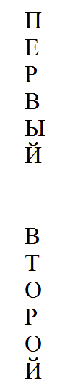
Есть ещё и лавовые ПЕРВЫЕ, которые могут появиться в течение недели, дня или даже за несколько часов. Какие слова мы заменили на ПЕРВЫЙ и ВТОРОЙ?
Ответ: сталактит, сталагмит.
Зачёт: точный ответ, в любом порядке.
Комментарий: проникающая в пещеры лава застывает довольно быстро, поэтому лавовые сталактиты образуются быстрее обычных. Сталагмиты находятся под сталактитами.
Источники: https://ru.wikipedia.org/wiki/Сталактит
Автор: Александр Сидоренков

Тур 3

Вопрос 27
В одной статье Западная Двина названа рекой трёх ИКСОВ. Свой ИКС может использовать учёный, который изучает минералы. Что такое ИКС?
Ответ: язык.
Зачёт: точный ответ.
Комментарий: Западная Двина протекает через Россию, Белоруссию и Латвию, чем и вызвано такое название. Археологи до сих пор лижут минералы, что позволяет быстро идентифицировать находку в полевых условиях.
Источники: 1. https://www.gismeteo.ru/news/science/zachem-geologi-oblizyvajut-kamni/
2. https://rutracker.org/forum/viewtopic.php?t=4915944 набор журналов «Атлас». Атлас № 383. Западная Двина 1:
Автор: Александр Сидоренков

Вопрос 28
В романе «Евангелие от Иисуса» дискуссия о НЁМ не обходится без таких прилагательных как «каменная» и «морская». Назовите ЕГО двумя словами, начинающимися на одну и ту же букву.
Ответ: соляной столб.
Зачёт: точный ответ.
Комментарий: в соляной столб превратилась жена Лота. В романе с говорящим названием возникает вопрос о том, какая это была соль: каменная или морская.
Источники: Евангелие от Иисуса. Сарамаго.
Автор: Александр Сидоренков

Вопрос 29
Во времена Лермонтова спуститься в НЕГО можно было, например, в корзине. А уже позже на НЁМ решили подзаработать известные персонажи. Что такое ОН?
Ответ: [пятигорский] Провал.
Зачёт: Провал в Пятигорске.
Комментарий: Лермонтов был в ссылке на Кавказе, где в то время в знаменитый пятигорский Провал можно было спуститься в корзине. Остап Бенднер и Киса Воробьянинов решили взимать плату за вход в провал.
Источники: 1. https://www.youtube.com/watch?v=SBm6iCn_k-c&t=1106s Кавказские минеральные воды34'
2. https://ru.wikipedia.org/wiki/Двенадцать_стульев
Автор: Александр Сидоренков

Вопрос 30
По одной версии, принесённые в храм ОНИ пошли на приобретение земли под кладбище. Эту землю назвали «землёй крови». Назовите ИХ точно.
Ответ: 30 сребреников.
Зачёт: тридцать/30 сребреников/тетрадрахм.
Комментарий: полученные за предательство 30 сребреников Иуда отнёс в храм. На эти деньги купили землю для кладбища и дали ей весьма символичное название.
Источники: 1. 1001 Смерть - Александр Павлович Лаврин.
2. https://ru.wikipedia.org/wiki/Тридцать_сребреников
Автор: Александр Сидоренков

Вопрос 31
В одной европейской стране планируют построить «акула-парк» для привлечения дополнительных туристов. В каком слове мы пропустили буквы?
Ответ: «Дракула-парк».
Зачёт: Дракула.
Комментарий: Румыния планирует зарабатывать на всемирно известной личности, ведь именно в этих местах жил Влад Цепеш.
Источники: Четыре сезона - Андрей Шарый
Автор: Александр Сидоренков

Вопрос 32
Раздаточный материал (изображение):
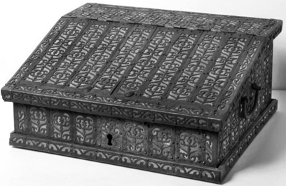
Такой сундук для денег на Руси брали в поездку и использовали в качестве НЕЁ. С кем ОНА сравнивается в произведении 1920-х годов?
Ответ: лягушка.
Зачёт: точный ответ.
Комментарий: чтобы украсть деньги было сложнее, такой сундук использовали в качестве подушки. Подушка как лягушка ускакала в «Мойдодыре».
Источники: 1. https://dzen.ru/a/ZJwf_TiZvGZKRXx5?utm_referer=www.google.ru
2. http://poetrylibrary.ru/stixiya/odeyalo-ubezhalo-uletela.html
Автор: Александр Сидоренков

Вопрос 33
В книге «Кухня дьявола» упоминается секретная база, где с определённой целью изучали споры и бактерии. На этой базе были карты с расположением ИХ. Какой ОН у данного вопроса?
Ответ: [книга] «Кухня дьявола».
Зачёт: точный ответ.
Комментарий: этими бактериями предполагалось заражать источники воды, чтобы отравить людей и животных. Источник данного вопроса – книга «Кухня дьявола».
Источники: Кухня дьявола – Сэйити Моримура.
Автор: Александр Сидоренков

Вопрос 34
Клод Моне сравнил с НИМ свой сад, в котором распускалось много цветов. По одной версии, ОНИ появились в Европе благодаря Марко Поло. Что такое ОН?
Ответ: фейерверк.
Зачёт: салют.
Комментарий: цветы в саду Моне уподобил как бы застывшему разноцветному фейерверку. Марко Поло побывал в Китае, на родине фейерверков.
Источники: 1. https://ru.wikipedia.org/wiki/Подсолнечник
2. https://ru.wikipedia.org/wiki/Фейерверк
Автор: Александр Сидоренков

Вопрос 35
Вопрос-дуплет. Два вопроса по 30 секунд обсуждения на каждый.
1. Русский турист назвал ИМ местность Гебель Хамата, за которой начинается Сахара. Назовите ЕГО словом с приставкой.
2. Иногда ЕЁ сравнивают с очищением во время крещения. Ответьте названием произведения первой трети ХХ века, что такое ОНА?
Ответ: 1. предбанник, 2. баня.
Зачёт: 1. точный ответ, 2. «Баня».
Комментарий: местность перед жаркой Сахарой сравнили с предбанником, ведь в предбаннике не так жарко. Крещение водой иногда сравнивают с посещением бани. «Баня» – это произведение Маяковского. «Предбанник» у нас тоже находится перед «баней».
Источники: 1. Четыре сезона - Андрей Шарый.
2. https://dic.academic.ru/dic.nsf/enc_bible/453/Баня
3. https://tripegypt.ru/content/zapovednik-vadi-el-gamal
Автор: Александр Сидоренков

Вопрос 36
В 1963 году несколько алтайцев впервые попробовали еду из НИХ. Имя другого ЕГО весьма символично для совершённого ИМ путешествия. Назовите ЕГО.
Ответ: тюбик.
Зачёт: Тюбик.
Комментарий: 19 июня 1963 года приземлившаяся на Алтае Валентина Терешкова угостила местных жителей космической едой из тюбиков. Тюбик – это ещё и персонаж Носова, который летал в космос.
Источники: 1. https://www.ap22.ru/paper/Kak-Tereshkova-prizemlilas-v-Pirozhkovo.html
2. https://fanfics.me/character86060
Автор: Александр Сидоренков

Вопрос 37
В 2020 году ЕЁ начала Анна Корака́ки. Где ОНА тогда закончилась, скорее всего, вы знаете. Назовите ЕЁ тремя словами.
Ответ: эстафета олимпийского огня.
Зачёт: точный ответ.
Комментарий: в 2020 году летняя Олимпиада была в Токио. Эстафета олимпийского огня начинается в Греции, Корака́ки – типичная греческая фамилия.
Источники: https://tass.ru/sport/7711877
Автор: Александр Сидоренков

Вопрос 38
Если при небольшом увлажнении наблюдается прилипание к НЕМУ, то находку следует считать ископаемой костью. Что такое ОН?
Ответ: язык .
Зачёт: точный ответ.
Комментарий: в данном вопросе речь об изучении различных находок с помощью языка органолептическим методом.
Источники: https://www.gismeteo.ru/news/science/zachem-geologi-oblizyvajut-kamni/
Автор: Александр Сидоренков

Вопрос 39
В 1912 году в Петергофе попытка использовать плац в качестве НЕЁ оказалась неудачной. Что такое ОНА?
Ответ: посадочная полоса.
Зачёт: посадочная площадка, взлётно-посадочная полоса/площадка.
Комментарий: на заре авиации прилетевший из Гатчины пилот попытался сесть на петергофский плац и разбился. У нас тоже всё. Прилетели.
Источники: https://www.youtube.com/watch?v=uXB3Nvvso2k Что посмотреть в Петергофе? 10 интересных мест. 8'
Автор: Александр Сидоренков

Новый тур

Вопрос 0
В детстве Михаил Глинка использовал ЕГО в качестве колокола. Персонаж европейского произведения перепутал ещё и ЕГО, вот и решил отнять. Назовите ЕГО двумя словами.
Ответ: медный таз.
Зачёт: точный ответ.
Комментарий: Дон Кихот не только спутал мельницы с великанами, но и медный таз цирюльника принял за шлем короля Мамбрина. Будущий музыкант Михаил Глинка использовал медный таз как колокол.
Источники: 1. https://briefly.ru/servantes/don_kihot/ Дон Кихот.
2. Экскурсия по усадьбе Новоспасское, Смоленская область.
Автор: Александр Сидоренков

